Evidência - CT-06

07/02/2021 15:57

CT-06_1Usuario e Senha

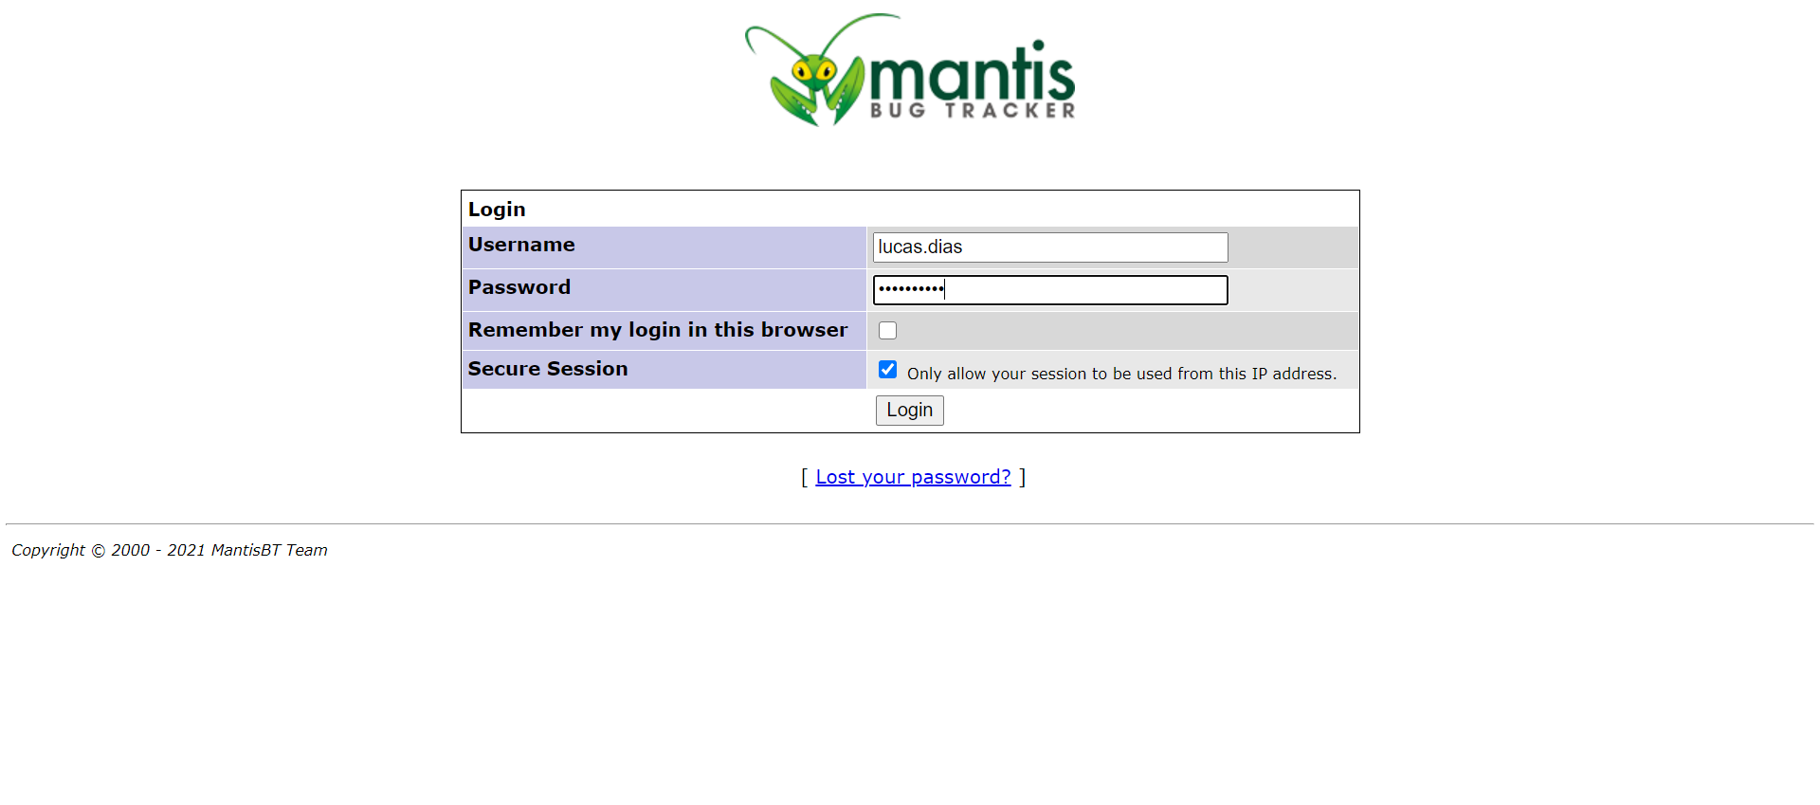

CT-06_2Pesquisando caso

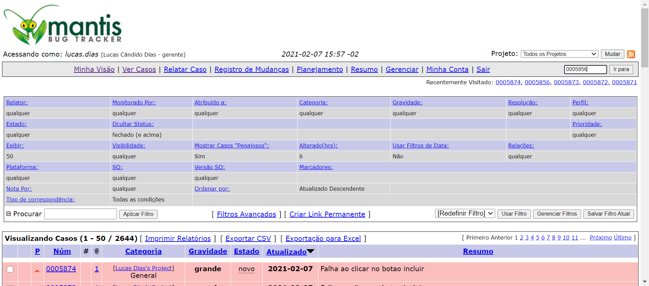

CT-06_3_Finalizacao_Cenario

